**Контрольные математические диктанты**

**1 четверть**

1.Запишите число, в котором 8 дес. и 3 ед.

2. 8 увеличить на7;

3. найдите сумму чисел 7 и 5;

4. из 16 вычесть 9;

5. Во дворе гуляло 10 ребят. Когда несколько ушло, их осталось 4. Сколько ребят ушло?

6.Уменьшаемое - 15, вычитаемое – 6. Найди разность.

7. На сколько 9 меньше 11?

8. Запишите цифрами число, в котором 3 дес. 8 ед.

9. На даче было 7 грядок с морковкой, а с укропом на 4 грядки меньше. Сколько всего грядок было на даче?

**2 четверть**

1. Найдите сумму чисел 52 и 7

2. На сколько 17 больше 9?

3.Запишите разность чисел 23 и 4

4.После того, как из аквариума взяли 6 рыбок, в нем осталась 21 рыбка. Сколько рыбок было в аквариуме?

5. Вычислите периметр треугольника со сторонами 3см, 6см, 4 см

6. У Коли было 6десятков марок. Он подарил Оле 20 марок. Сколько марок осталось у Коли?

7. Выразите в см 1 дм 7 см

8. Увеличьте 24 на 6

9. Девочке купили 7м синей ленты и 6 м красной, 5м ленты истратили. Сколько м ленты осталось?

10.Найдите разность чисел 43 и 5

**3 четверть**

Контрольный математический диктант 3 чет 1вариант

**4 четверть**

1. Найдите произведение чисел 6 и 4

2. Во сколько раз число72 больше 8?

3. В 2 рядах по 8 кустов смородины. Сколько всего кустов?

4. Число 7 умножить на 7.

5. Купили 4м шерсти, а шелка в 3 раза больше. Сколько метров шелка купили?

6. Увеличьте 47 на 5

7. Уменьшите 48 в 6 раз

8. Одна тетрадь стоит 3 р. Сколько стоят 7 таких тетрадей?

9. Найдите частное чисел 36 и 4

10. Увеличьте 6 в 7 раз

**20.10 Итоговая контрольная работа за 1четв.**

**Вариант 1**

1. Запиши цифрами: число тридцать __; число, следующее за числом тридцать _____; число, предшествующее числу тридцать ____.

2. Вычисли: 90+5= 26+42= 63+16=

53-30= 87-43= 74-50=

1. Реши задачу В школьном саду 17 яблонь, а вишен на 7 меньше.  
   Сколько всего яблонь и вишен в школьном саду?
2. Изобрази на числовом луче точки А(2), *В(4).*

.__________________________________________________________________

**Вариант 2**

1. Запиши цифрами: число пятьдесят____ ; число, сле­дующее за числом пятьдесят_____; число, предше­ствующее числу пятьдесят_ ______.

2. Вычисли: 40 + 9= 35 + 22= 64 +23 =

68 – 40= 78 – 54 = 85 – 50 =

3. Реши задачу : В школьном хоре 14 мальчиков, а девочек на 6 больше. Сколько всего детей в школьном хоре?

4. Изобрази на числовом луче точки С(3), *D(5).*

_________________________________________________________________

**12.01 Контрольное тестирование по теме «Умножение»**

*Вариант 1.*

А 1. Что такое умножение?

1) Сложение нескольких слагаемых.

2) Повторение нескольких слагаемых.

3) Сложение нескольких одинаковых слагаемых.

А 2. Что показывает первый множитель?

1) Сколько раз повторяется число.

2) Какое число повторяется.

3) Какой ответ получится при умножении.

А 3. Каким произведением можно заменить выражение 5 + 5 + 5?

1) 5 * 3

2) 3 * 5

3) 5 * 5

А 4. Укажи, что нужно сделать чтобы вычислить значение произведения 15 * 3?

1) 15+ 3

2) 15 + 15 + 15

3) 15 + 15 + 15 + 3 + 3 + 3

А 5. Какие два выражения имеют одинаковые значения?

1) 3 * 3 и 16 : 2

2) 15 : 3 и 5 * 0

3) 3 * 6 и 9 * 2

А 6. Выбери решение задачи.

Мама заготовила на зиму 9 банок варенья по 3 л каждая. Сколько литров варенья заготовила мама?

1. 24 л
2. 27 л
3. 12 л

А 7. Найди периметр прямоугольника со сторонами 2 см и 3 см.

1) 2 + 3= 5 (см)

2) 2 * 3 =6 (см)

3) ( 2+3) * 2 = 10 (см)

*Вариант 2.*

А 1. Что такое умножение?

1) Повторение чисел.

2) Сложение чисел.

3) Сложение одинаковых слагаемых.

А 2. Что показывает второй множитель?

1) Сколько раз повторяется число.

2) Какое число повторяется.

3) Какой ответ получится при умножении.

А 3. Каким произведением можно заменить выражение 2 +2 + 2 + 2 ?

1) 4 * 2

2) 2 * 4

3) 4 + 2

А 4. Что нужно сделать, чтобы вычислить значение произведения 11 * 4?

1) 11 + 4

2) 11 + 11 + 11 + 11

3) 11 + 11 + 11 + 11 +4 + 4 + 4 + 4

А 5. Какие два выражения имеют одинаковые значения?

1) 2* 3 и 15 : 3

2) 3 * 9 и 27 * 0

3) 3 * 3 и 18 : 2

А 6. Выбери решение задачи.

Хозяйка купила 4 банки сока по 2 л каждая. Сколько литров сока купила хозяйка?

1. 2 л
2. 8 л
3. 6 л

А 7. Найди периметр прямоугольника со сторонами 4 см и 2 см.

1) 4 * 2 = 8 (см)

2) 4 + 2 = 6(см)

3) (4 + 2) * 2 =12 ( см)

**9.02 Контрольнаяработа**

Геометрические фигуры. Таблица умножения на 5, 6, 7, 8

**1 вариант**

1. Вычисли.

25+ 17 = 7 х4 3х8

50- 24 42: 6 56: 7

2. В ящике 20 бутылок воды. Пятерым покупателям продали по 2 бутылки. Сколько бутылок осталось в ящике?

3. Рассмотри чертёж. Вычисли периметр треугольника *АВС*

*В*

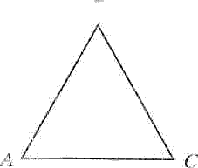

4. Построй любую окружность с центром в точке А*.*

5*. Закрась цветным карандашом фигуру, которая будет пересечением треугольников *АВС* и *МКР.*

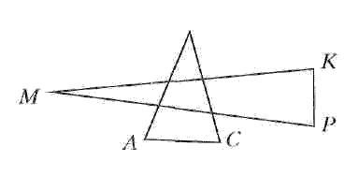

**2 вариант**

1. Вычисли.

48 + 24 3х7 48:6

60 – 32 32:4 7х6

2. В упаковке 16 шоколадок. Троим покупателям продали по 2 шоколадки. Сколько шоколадок осталось в упаковке?

3. Рассмотри чертёж. Вычисли периметр треугольника *МОК.*

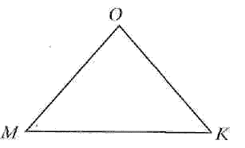

4. Построй любую окружность с центром в точке *В.*

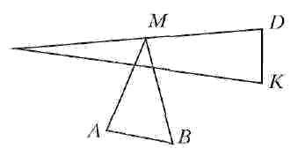

***6.03***

***1вариант***

1. ***Решите задачу:***

В пакете 7 кг картофеля. Сколько килограммов картофеля в 3 таких пакетах?

1. ***Решите задачу:***

Почтальон доставил в село 63 газеты ,а журналов в 9 раз меньше журналов. Сколько почтальон доставил журналов и газет всего?

1. ***Решите примеры, записывая их столбиком:***

57 – 43 = 23 + 56 =

48 + 39 = 44 + 30 =

90 – 8 = 59 - 36 =

***4. Начерти*** квадрат со стороной 3 см ***и вычисли*** сумму длин его сторон.

**2вариант**

1. ***Решите задачу:***

Карандаш стоит 3 рубля. Сколько стоят 9 таких карандашей?

***2.Решите задачу:***

Вася прочитал за лето 42 рассказа, а Коля в 6 раз меньше. Сколько рассказов прочитали мальчики всего за лето?

***3.Решите примеры, записывая их столбиком:***

72 – 54 = 69 – 4 =

37 + 59 = 46 – 4 =

90 – 84 = 32 + 45 =

***4. Начерти*** квадрат со стороной 4 см ***и вычисли*** сумму длин его сторон.

**11.04 Контрольная работа**

Умножение и деление чисел. Нахождение части числа

**1 вариант**

1. Вычисли.

7х 8 3х 3 54:9

48:6 24: 8 4х 5

2. Заполни пропуски.

Третья часть числа 24 равна_________

Седьмая часть числа 21 равна________

3. В аллее растут 27 лип, а каштанов растёт в 3 раза меньше. На сколько каштанов меньше, чем лип?

4. Рассмотри чертёж.

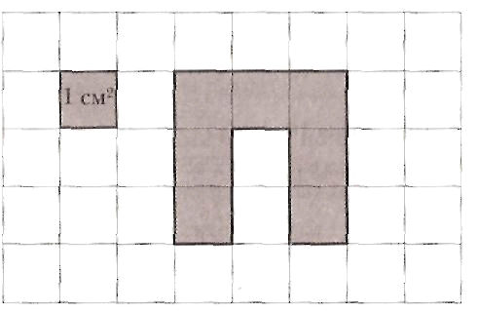

Заполни пропуск. Площадь фигуры равна

5. Бабушка испекла по 12 пирожков с рисом и с капустой. За обедом съели четвёртую часть всех пирожков. Сколько пирожков осталось?

**2 вариант**

1**.**  Вычисли.

9х7 7х 6 72: 8

40:5 36: 4 4х 4

2. Заполни пропуски.

Четвёртая часть числа 16 равна_____

Восьмая часть числа 48 равна______

4. Рассмотри чертеж.

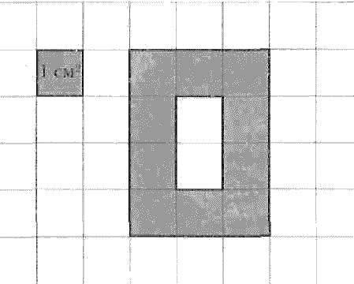

Заполни пропуск.

Площадь фигуры равна ______

5. К празднику мама купила по 6 пирожных «Картошка» и «Наполеон». За столом съели третью часть всех пирожных. Сколько пирожных осталось?

Проверочные работы

28.01

**1 вариант**

**№1.**

Решите задачу:

В театре ученики первого класса заняли в партере 2 ряда по 9 мест и ещё 13 мест на балконе. Сколько всего мест заняли ученики первого класса?

**№2.**

Решите примеры:

72-64:8 36+(50-13)

(37+5):7 25:5 9

63:9 8 72:9 4

**№3.**

Решить задачу.

Карандаш стоит 3 рубля. Сколько стоят 9 таких карандашей?

**№4.**

Найдите периметр прямоугольника со сторонами 4 см и 2 см.

**2 вариант**

**№1.**

Решите задачу:

Актовый зал освещает 6 люстр по 8 лампочек в каждой, да ещё 7 лампочек над сценой. Сколько всего лампочек освещает актовый зал?

**№2.**

Решите примеры:

75-(32:8 ) 48:6* 5

(48+6):6 42:7* 3

6* (92-84) 16:4*9

**№3.**

Решить задачу.

В пакете 7 кг картофеля. Сколько кг картофеля в двух таких пакетах?

**№4.**

Найдите периметр прямоугольника со сторонами 3 см и 5 см.

**20.03 Проверочная работа по теме «Решение задач на увеличение и уменьшение числа в несколько раз»**

Вариант 1

1. Реши задачи:

1. У Пети 24 марки, а у Коли 8 марок. Во сколько раз у Пети марок больше, чем у Коли?
2. В шкафу 15 кукол, а машинок в 3 раза меньше. Сколько машинок в шкафу?

3. В пруду плавают 6 уток. У каждой утки по 3 утенка. Во сколько раз больше уток, чем утят?

|  |  |  |  |
| --- | --- | --- | --- |
| 2. Вычисли: |  |  |  |
| 7*8 | 3*4 | 54:8 | 49:7 |
| 48:6 | 24:8 | 4*5 | 9*9 |

3. Длина стороны квадрата - 6см. Вычисли его площадь.

4*. Известно, что в прямоугольнике длины всех сторон по 5 см. Можно ли утверждать, что этот прямоугольник является квадратом?

***Вариант 2.***

1.Реши задачи:

1. В машине едут 4 человека, а в автобусе в 8 раз больше. Сколько человек едут в автобусе?
2. В саду росло 12 кустов черной смородины и 6 кустов красной смородины. Во сколько раз кустов красной смородины меньше, чем черной?
3. У бабушки 2 курицы. У каждой курицы по 4 цыпленка. Во сколько раз кур меньше, чем цыплят?

2. Вычисли:

32 : 8 6* 5 56 : 7 81 : 9

9 * 4 48 : 6 9 * 4 6 * 8

3. Длина стороны квадрата – 8 см. Вычисли его площадь.

4*. Известно, что в прямоугольнике длины сторон по 3см. Можно ли

утверждать, что этот прямоугольник является квадратом?